ГОСУДАРСТВЕННОЕ БЮДЖЕТНОЕ ОБЩЕОБРАЗОВАТЕЛЬНОЕ УЧРЕЖДЕНИЕ « САНАТОРНАЯ ШКОЛА-ИНТЕРНАТ ИМ.М.С.БАРОЕВА» С.ГИЗЕЛЬ

Отчет работы Центра Точка роста за 2021-2022 учебный год

19 ноября 2019 года в нашем общеобразовательном учреждении состоялось открытие центра «Точка роста» в рамках выполнения плана мероприятий Федерального проекта «Современная школа» Национального проекта «Образование»
Цель работы Центра «Точка роста» повышение качества подготовки школьников, развитие у них современных технологических и гуманитарных навыков.
"Точка Роста" - это уникальная возможность и доступность для ребят в формировании гибких компетенций и навыков, и образования в целом, - это возможность стать Центром притяжения для детей и родителей!

Эффективное использование оборудования Центра.
Обучающиеся 7-11классов на новом оборудовании осваивают предмет «ОБЖ» и технологии.
«Информатика». В целях эффективного усвоения учебного материала на уроках «Основы безопасности жизнедеятельности» применяются тренажеры-манекены для отработки сердечно-лёгочной реанимации и отработки приемов удаления инородного тела из верхних дыхательных путей. Также на уроках используется набор имитаторов травм и поражений, шина лестничная, воротник шейный, табельные средства для оказания первой медицинской помощи.
На уроках информатики максимально используются интерактивный комплекс, принтер, сканер, мобильный класс с ноутбуками, ноутбук для учителя.
На уроках технологии в 5 -11 классах с целью применения активно- деятельностных форм обучения используются 3D принтер, ПО для 3Д-моделирования, ручной инструмент, промышленное оборудование, используется также дополнительное оборудование — шлем виртуальной реальности, ноутбук с ОС для VR шлема, квадрокоптер.
Родители и учащиеся школы смогли убедиться в том, что система образования в новом формате действительно интересна и эффективна. На уроках по ОБЖ, технологии, информатики и внеурочных занятиях по шахматам обучающиеся осваивают знания в современном формате, используя высокотехнологичное оборудование.
Такие уроки посещают учащиеся школы с 1по 11 класс (70%).
На занятиях объединений дополнительного образования учащиеся приобретают практические умения и навыки работы на ноутбуке, интерактивном комплексе, 3Dпринтере, шлеме виртуальной реальности, квадрокоптере, конструкторе. Комплект для обучения шахматам активно применяется на занятиях шахматного кружка.
Но самое главное, в Центре дети учатся общаться, работать в группах, совершенствуют коммуникативные навыки, строят продуктивное сотрудничество со сверстниками и взрослыми.
Первыми результатами является то, что дети активнее стали участвовать в конкурсах, олимпиадах, фестивалях, учебно-исследовательских конференциях, творческих мероприятиях.
Уровень занятости учащихся дополнительными программами Центра «Точка роста» увеличился: 2019 год-151 человек, 2022 год – 260 человек.

Кадровый состав Центра
№ | Ф.И.О. | должность | категория
1. | Дзебисова Галина Яковлевна | Руководитель центра «Точка роста», учитель биологии | первая
2. | Моргоева Эльвира Ахсарбековна | Дополнительное образование  «Шахматы»
3. | Пхалагов Ацамаз Александрович | Учитель физической культуры-кружок  «Юный атлет» | Высшая
4. | Персаева Инна Ильинична | Учитель технологии- кружок  «Рукодельница»
5. | Отараева Лариса Борисовна | Учитель биологии-кружок  «ОБЖ»
6. | Макиева Зарина Сергеевна | Учитель осетинского языка и литературы- кружок  «Ирон аив дзырд»
7. | Тетермазова Зарина Цараевна | Учитель рисования-кружок «Акварелька»
8. | Кодзаев Алан Георгиевич | Кружок «Зенит»
9. | Цгоева Марина Эльбрусовна | Учитель физкультуры- «Лечебная физкультура»
10 | Кокоева Нино Шотаевна | Воспитатель –кружок «Танцы народов мира»
11 | Пучминова Ольга Сергеевна | Учитель английского языка – кружок «Роботехника»

- Центр Т.Р. охватил 70 % обучающихся. Дополнительным образованием охвачены все категории обучающихся, в том числе: дети-инвалиды, обучающиеся категории ОВЗ и дети «группы риска».
№ | Наименование объединений | класс | Количество  обучающихся
1 | Фотокружок «Зенит» | 6-9 | 15
2 | Робототехника | 2-5 | 20
3 | Рукодельница | 5-6 | 20
4 | «Юный спасатель» - ОБЖ | 8-9 | 15
5 | Шахматы |  | 70
 | Итого: |  | 140

Мероприятие, проходившие в Центре Точка Роста за
2021-2022 учебный год.

№ | Дата | Мероприятие | организатор | результат
1. | 06.09.2021 | Общешкольное родительское собрание | Пед. коллектив
2 | 29.09.2021 | Шахматный турнир среди обучающихся 1-4 кл., посвященный началу учебного года | Моргоева Э.А. | Грамоты
3 | 15.10.2021 | Выставка работ фотокружка «Зенит» | Руководитель фотокружка «Зенит» -Кодзаев А.Г. | Благодарность от директора школы.
4 | 20.10.2021 | Встреча с героем России В.П.Куковым | Кл.рук.и воспитатели 8-9 кл.
5 | 15.11.2021 | Неделя открытых уроков в начальной школе | Учителя начальных классов.
6 | 25.11.2021 | «День Матери»-открытое мероприятие | Руководитель центра Дзебисова Г.Я. | Благодарность
7 | 10.12.2021 | «Мастерская Деда Мороза»- выставка работ. | Персаева И.И.-руководитель кружка «Рукодельница» | Грамоты
8 | 27.01.2022 | «Блокадный хлеб»-акция , посвященная истории обороны и блокады Ленинграда. | Руководитель ТР-Дзебисова Г.Я. | Диплом 1 степени
9 | 15.02.2022 | «Дорогами Афгана»,посвященный годовщине вывода войск из Афганистана. | Воспитатель АгнаеваР.А.-8 кл. | Диплом 2степени
10 | 21.02.2022 | «Мастер –класс по изготовлению роботов,самоходных машин и агрегатов». | Руководитель кружка «Робототехника»-Каргаева Э.Ч. | Грамоты
11 | 27.02.2022 | Всероссийский героико-патриотического фестиваля детского и юношеского творчества «Звезда спасения» | Агнаева Р.А. | Диплом 1 степени.
12 | 04.03.2022 | Открытое мероприятие на 8-Марта. | Воспитатели 7-8 кл.
13 | 16.03.2022 | «Братство славянских народов»- открытые уроки для старшеклассников. | Учителя истории
14 | 17.03.2022 | Всероссийский конкурс юных чтецов «Живая классика» | МО учителя русского языка и литературы. | Грамота  2 место
15 | 20.03.2022 | Районный фестиваль молодежных театров «Амыраны рухс» | Драмкружок «Малусаг»-руководитель Дадьянова Н.К. | Грамота  3-е место
16 | 08.04.2022 | «Шахматный турнир»,посвященный Дню космонавтики. | Моргоева Э.А.-руководитель кружка «Шахматы» | Грамоты
17 | 12.04.2022 | «Всемирный день космонавтики» | Учителя географии, воспитатели.
18 | 08.03.2022 | Внеурочное мероприятие «Между нами девочками» | Кл.рук. и воспитатели 9-х кл. | Грамота 1 место
19 | 24.03 2022 | «Мы за здоровый образ жизни»-всемирный день борьбы с туберкулезом. Встреча со специалистами туб.диспансера. | 1-10 кл.
19 | 13.04.2022 | «День птиц»-индивидуальная проектная работа | Учитель биологии Короева Л.Б. | Грамота
20 | 13.04.2022 | Акция«Нет-кибермошенничеству», посвященная Всероссийской недели финансовой грамотности. | Учителя-предметники
21 | 14.04.2022 | «Ирон аив дзырд» | Конкурс стихов –руководитель кружка Пхалагова М.Т. | Грамоты
22 | 15.04.2022 | Выставка-«Пасхальная радость» | Пхалагова И.И.-кружок «Рукодельница»
23 | 20.05.2022 | День открытых дверей для первосклассников | Администрация школы
24 | 03.10.2022 | «Уроки гордости»- посвященное СВО на Украине | Классные руководители1-10 кл.
25 | 05.10.2022 | День учителя»-открытое мероприятие | Совет старшеклассников
26 | 11.10.2022 | ОБЖ «Юный спасатель»  «Оказания первой медицинской помощи»-открытое мероприятие | Короева Л.Б. | Граматы
26 | 13.10.2022 | Неделя Коста.Конкурс рисунков-кружок «Акварелька» | Руководитель Тетермазова З.Ц. | Грамот1-место,2место
27 | 14.10.2022 | Открытое мероприятие, посвященное 163- летию со дня рождения К.Л.Хетагурову. | Кл.рук. и воспитатели 1-10 кл. | Грамоты
28 | 19.10.2022 | Творческий фестиваль «Уацамонга» для детей с ОВЗ | Кружок «Ирон аив дзырд» | Грамоты  Диплом
29 | 22.10.2022 | Республиканский семинар методического объединения воспитателей по управлением СОРИПКРО на тему «Региональный компонент как средство патриотического воспитания школьников» | Воспитатели школы-интерната | Благодарность от Бираговой И.И.
30 | 15.12.2022 | Республиканский фестиваль художественного слова детей инвалидов «Шаг навстречу» | Воспитатели 3-5 кл. | Диплом за активное участие
31 | 20.12.2022г. | «Новогодний переполох» посвящена самому долгожданному,веселому празднику. | Воспитатели и совет старшеклассников

2.Планирование на 2022-2023 год
- % охват обучающихся
- Проведение шахматного турнира между школами
- Проведение защиты проектов обучающихся
- Проведение мероприятий районного уровня
- Новая программа «Школа будущего первоклассника»
- Участие в различных конкурсах муниципального , республиканского, всероссийского уровня.

Выводы
Центр «Точка роста» представляет собой принципиально новое образовательное пространство, оформленное в едином стиле и оснащенное современным оборудованием. Используется оно в трех областях: «Технология», «Информатика», «Основы безопасности жизнедеятельности».
В Центре реализуются 5 программ дополнительного образования: «Виртуальная реальность», «Робототехника», «3-d моделирование», «Шахматы», «Мир в объективе», «Юный спасатель» . У нас также работают кружки доп.образования такие как: «Ирон аив дзырд», Театральный кружок «Малусаг», «Юный атлет», хореографический кружок «Танцы народов мира», ЛФК.
В Центре образования цифрового и гуманитарного профилей «Точка роста» обучающиеся учатся работать в команде, готовятся к участию в различных конкурсах, форумах, слетах. Согласно плану в 2021-2022 учебном году на базе Центра проведены следующие социально-культурные мероприятия: Турнир по шахматам; Выставка поделок; Занятия по управлению квадрокоптером; отчетное мероприятия «Аз дан ирон», «В гостях у сказки»-театральная студия «Малусаг».
На протяжении года обучающиеся центра приняли участие в конкурсах. Прошло немного времени с открытия Центра «Точка роста», а он уже стал важным звеном образовательного процесса в нашей школе, в котором интересно участвовать и взрослым, и детям. Система образования в новом формате действительно интересна и эффективна.
Шахматный турнир среди обучающихся 1-4 кл., посвященный началу учебного года. | Моргоева Э.А.
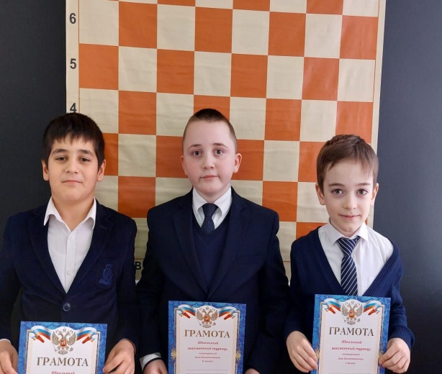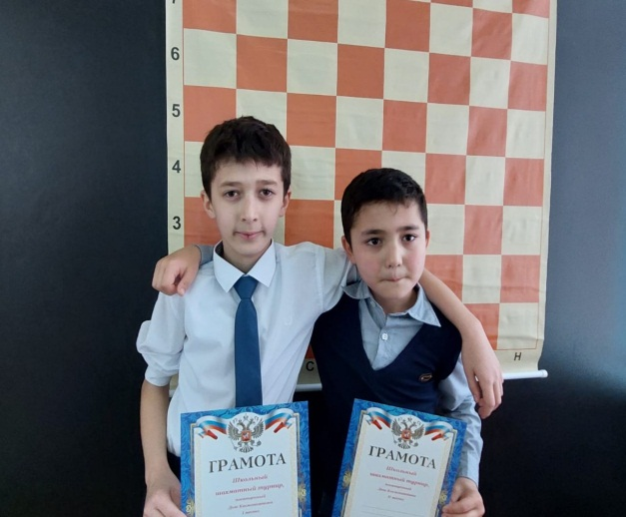

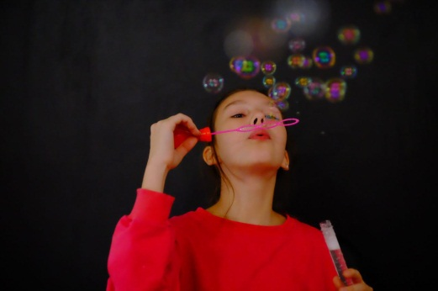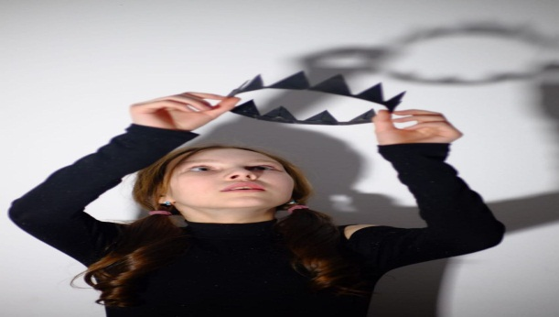
Выставка работ фотокружка «Зенит»
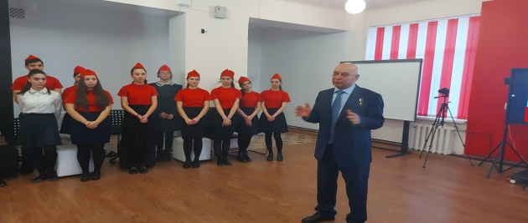
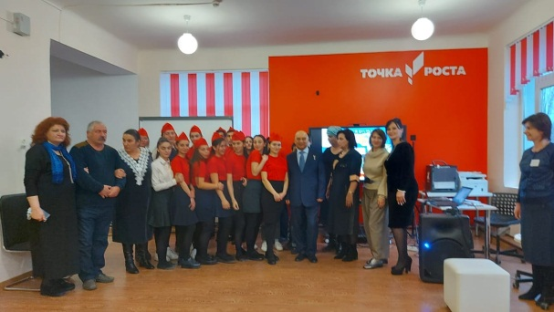Встреча с героем России Куковым В.П.

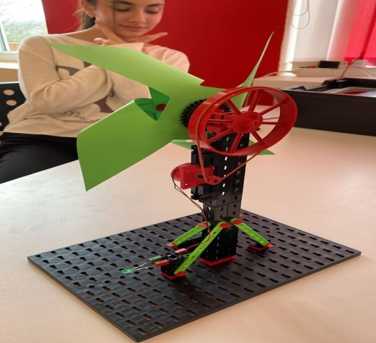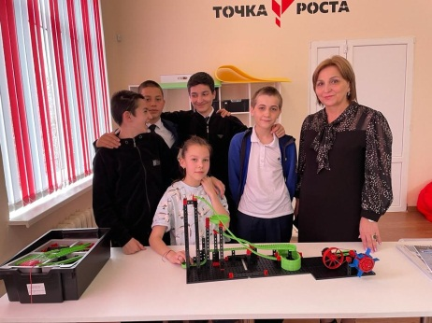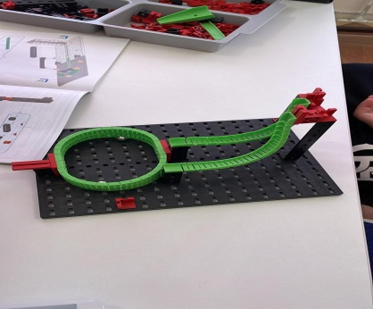Кружок «Робототехника» Конкурс «Лабиринт»
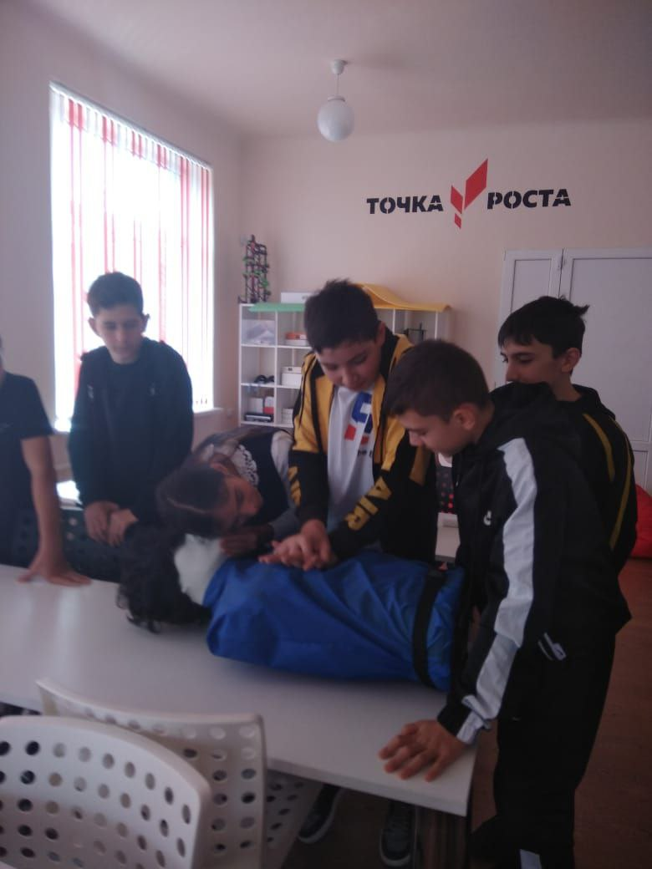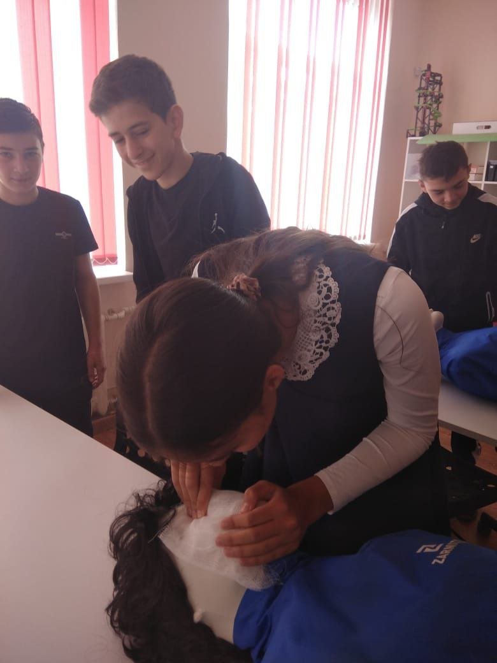
Открытое мероприятие «Оказания первой медицинской помощи»

Всю информацию можно посмотреть по ссылкам на сайты:
http://gizel-int.osedu2.ru/dopolnitelnye-svedeniia/tochka-rosta - официальный сайт школы
https://web.telegram.org/z/#-1576494031 – Телеграм канал
https://vk.com/public216697651 - Вконтакте

